## 二叉堆：

树形结构，父节点一定小于子节点。树的节点一定是从上到下，从左到右紧凑排列的。

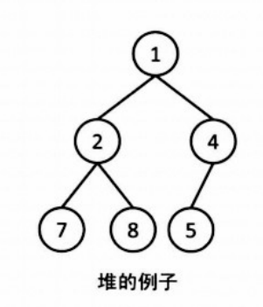

## 并查集:

1. 查找：查找过程中数的高度变矮

## 邻接矩阵和邻接表：

1. 邻接矩阵需要的存储空间大，但是速度快。
2. 邻接表需要存储空间小，速度慢
3. 邻接表的实现：

可以通过vector<T> G[MAX_N] 轻松实现邻接表。

比如有一条s到t的边，G[s].push_back(t);

## 四、判断图与树:

1. 无环且连通的图叫树。
2. 无环且不连通的图叫森林。

方法：

1. 先用拓扑排序判断图有没有环
2. 使用深度优先遍历，看是否连通

（从每一个节点开始，看看是不是都能到达所有顶点）